TAREA UT2: Accesibilidad web
- Revisión de accesibilidad modo manual.
Busca al menos tres páginas webs que deberían de ser accesibles y comprueba su grado de accesibilidad.
Te vendrá bien recordar a qué organismos la ley obliga a tener una página web accesible.
Ejemplos: ONCE, edp…
Para cada una de las webs seleccionadas indica:

- El grado de cumplimiento de las pautas de accesibilidad WCAG. Busca webs con distinto grado de accesibilidad.

- Qué funcionalidades han implementado para conseguir dicha accesibilidad.

- Tu percepción en cuanto al cumplimiento del grado accesibilidad indicado.

Si quieres hacer la revisión de un modo más completo puedes utilizar alguna extensión para los navegadores para facilitarte el proceso de evaluación.

- Revisión de accesibilidad modo automático.
Acabas de navegar por varias webs que supuestamente cumplen los estándares de accesibilidad.
Utiliza las siguientes herramientas de evaluación de accesibilidad y compara si dichas herramientas indican un grado de accesibilidad acorde al establecido en el apartado 1.
https://www.tawdis.net
https://wave.webaim.org/

- Revisa la web que has entregado en la UT1.
Revisa la accesibilidad de la web creada en la UT1. Para ello puedes ayudarte de ésta Guía completa para diseñar una página web accesible:
https://www.dreamhost.com/blog/es/volver-tu-pagina-web-accesible/
Deberás revisar, al menos:
- Si permite navegación por teclado
- Uso de colores de alto contraste
- Proporciona texto alternativo para las imágenes
- Uso de jerarquías de encabezado
- Añadir leyendas y transcripciones a los vídeos
- Diseño manejable de formularios
Seguro que puedes hacer algún cambio en la web para mejorar su accesibilidad.
Indica el grado de accesibilidad de tu proyecto web, Enumera los requisitos que cumple y los que puedes mejorar. Hazlos y vuelve a entregar la web con las modificaciones realizadas.

Estructura la entrega de la tarea en un documento con los siguientes apartados.

TAREA UT2: Accesibilidad web

- Grado de accesibilidad de sitios web

- Alto grado de accesibilidad.
URL: paralympic.org
Modo manual: A nivel manual, la página web de los juegos paralímpicos ofrece muchas opciones de accesibilidad diferentes, siendo estas las siguientes:

- Cambio de idiomas: La web ofrece la opción de cambiar el idioma de la web en caso de que el usuario no sepa inglés
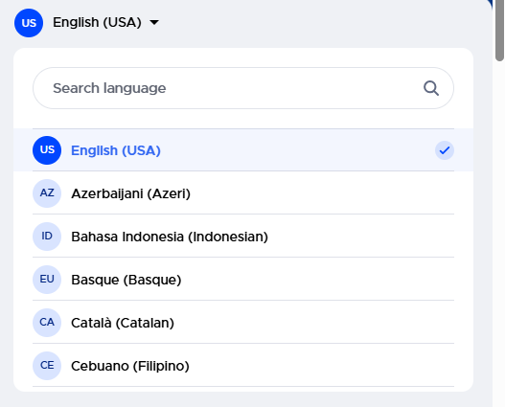
- Screen reader: Una opción para que el texto de la web se escuche por los altavoces, este se puede ajustar para que se escuche alto, bajo o medio
- Colores: Se pueden modificar os colores por defecto de la web para invertirlos, poner un contraste mas oscuro, o poner un contraste más suave
- Smart contrast
- Highlight links: Esta opción lo que hace es pintar todos los links de la web de negro para que se puedan identificar
- Aumentar el tamaño del texto hasta 4 niveles
- Aumentar el espaciado del texto hasta cuatro niveles
- Pausar animaciones
- Cambiar la fuente de texto por una de dos opciones que son viables para los usuarios disléxicos
- Modiciar el cursor: Se puede poner un cursor más grande, un cursor especializado para poder concentrarse al leer (una máscara de lectura) y un cursor para ayudar a seguir la lectura (Reading guide)
- Tooltips: Al parar el cursor sobre algo como un botón, sale un desplegable que muestra como funciona ese botón y lo que hace
- Page structure: Muestra la estructura de la página
- Line height: Cambia el espaciado entre líneas
- Text align: Cambia la alineación del texto. Aquí hay un fallo, ya que si se pone la alineación en medio o derecha, las imágenes dejan de funcionar
- Diccionario: Al resaltar una palabra sale una ventana que describe el significado de la palabra
- Saturación: Modifica el nivel de saturación de los colores en tres niveles: bajo, alto y sin saturación
Tambien ofrecen la opción de elegir un conjunto persoalizado de todas estas opciones según la condición del usuario
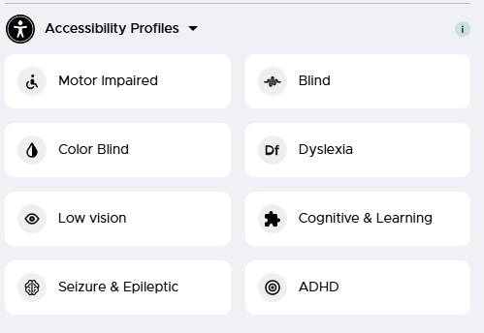
Y también se puede ajustar el tamaño de la letra del menú de accesibilidad
- Modo automático, grado de accesibilidad

- Medio grado de accesibilidad. Páginas gubernamentales que deben cumplir accesibilidad
URL:
- Modo manual, Grado y percepción de accesibilidad
- Modo automático, grado de accesibilidad

- Bajo grado de accesibilidad.
URL:
- Modo manual, Grado y percepción de accesibilidad
- Modo automático, grado de accesibilidad

- Grado de accesibilidad proyecto web tarea UT1
- Requisitos cumplidos
- Requisitos mejorados

NOTA: Debes de entregar de nuevo la tarea de la UT1 con las mejoras en accesibilidad que has realizado en la web junto con el informe de la UT1 y la tarea de la UT2
